Ақтоғай ауданының жерлерін аймақтарға бөлу жобасын (схемасын) бекіту және жер салығының базалық мөлшерлемелерін арттыру туралы
Қарағанды облысы Ақтоғай аудандық мәслихатының 2024 жылғы 24 қаңтардағы № 119 шешімі. Қарағанды облысының Әділет департаментінде 2024 жылғы 30 қаңтарда № 6551-09 болып тіркелді
ЗҚАИ-ның ескертпесі!
Осы шешім 01.01.2025 бастап қолданысқа енгізіледі.
Қазақстан Республикасының Жер кодексінің 8 бабы 2 тармағына, Қазақстан Республикасының "Салық және бюджетке төленетін басқа да міндетті төлемдер туралы" (Салық кодексі) Кодексінің 510 бабының 1 тармағына сәйкес, Ақтоғай аудандық мәслихаты ШЕШІМ ҚАБЫЛДАДЫ:
1. Осы шешімнің 1-қосымшасына сәйкес Ақтоғай ауданының жерлерін аймақтарға бөлу жобасы (схемасы) бекітілсін.
2. Осы шешімнің 2-қосымшасына сәйкес Ақтоғай ауданының жерлерін аймақтарға бөлу жобасының (схемасының) негізінде жер салығының базалық мөлшерлемелеріне жер салығы мөлшерлемелері арттырылсын.
3. Осы шешім 2025 жылдың 1 қаңтардан бастап қолданысқа енгізіледі және ресми жариялауға жатады.
Аудандық мәслихат төрағасы | Р. Абеуов
Ақтоғай аудандық мәслихатының
2024 жылғы 24 қаңтардағы
№ 119
шешіміне 1-қосымша
Ақтоғай ауданының жерді аймақтарға бөлу (схемасы)

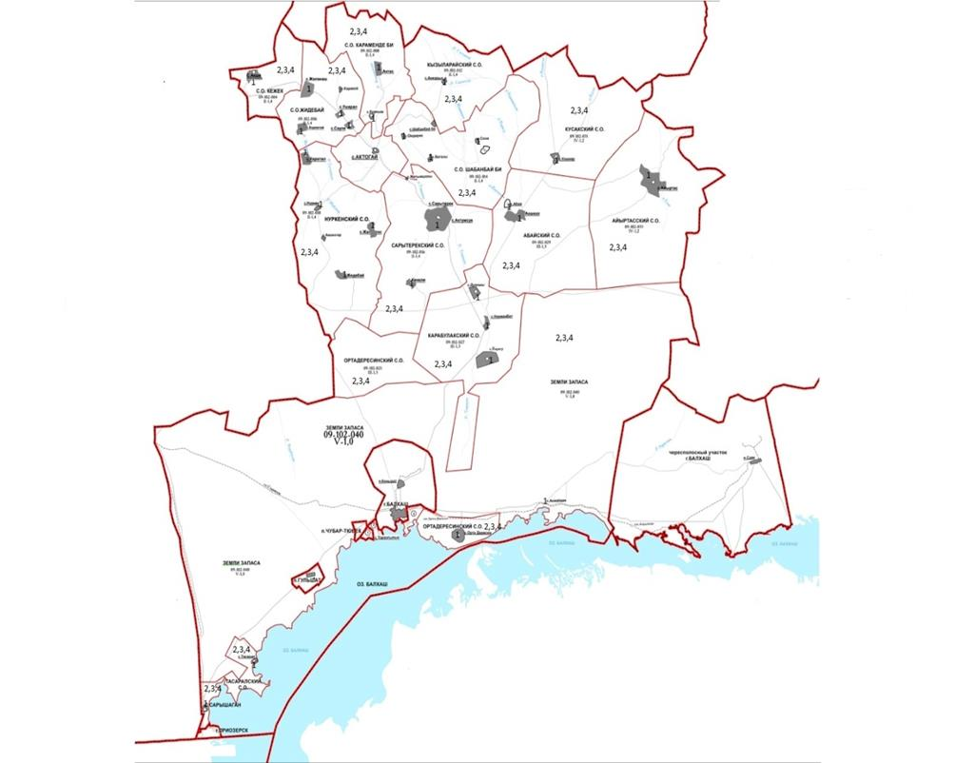

Шартты белгілері:
1. Елді мекендердің (қалалардың, кенттер мен ауылдық елді мекендердің) жері;
2. Ауыл шаруашылығы мақсатындағы жер;
3. Өнеркәсіп, көлік, байланыс, қорғаныс, және ауыл шаруашылығына арналмаған өзге де жер, елдімекендерден тыс жерде орналасқан;
4. Ерекше қорғалатын табиғи аумақтардың жері, орман қоры және су қоры жері, ауыл шаруашылығы мақсатында пайдаланылады, және де жеке және заңды тұлғаларға берілген ауыл шаруашылығынан басқа мақсаттар үшін пайдалануға арналған.
Ақтоғай аудандық мәслихатының
2024 жылғы 24 қаңтардағы
№ 119
шешіміне 2-қосымша
Ақтоғай ауданының жер учаскелерін аймақтарға бөлу жобасы (схемасы) негізінде жер салығының базалық ставкаларынан жер салығының ставкаларын арттыру
Жер орналастыру аймақтары | Пайызын арттыру
Ақтоғай ауылы
I | 50%
II | 10%
III | 0%
Кежек ауылдық округі  Ақши ауылы | 40%
 | 40%
Жидебай ауылдық округі  Сауле ауылы  Жалаңаш ауылы  Үшарал ауылы  Қарақой ауылы | 40%
 | 40%
 | 30%
 | 40%
 | 30%
Қараменде би ауылдық округі  Ақтас ауылы  Қуаныш ауылы | 40%
 | 40%
 | 40%
Нүркен ауылдық округі  Жидебай ауылы  Жалаңтөс ауылы  Ақсеңгір ауылы  Нүркен ауылы  Қаратал ауылы | 30%
 | 20%
 | 30%
 | 20%
 | 40%
 | 30%
Қызыларай ауылдық округі  Ақжарық ауылы | 40%
 | 40%
Шабанабай би ауылдық округі  Бегазы ауылы  Өндіріс ауылы  Сона ауылы  Шабанбай би ауылы | 40%
 | 30%
 | 40%
 | 20%
 | 40%
Сарытерек ауылдық округі  Ақтұмсық ауылы | 40%
 | 30%
Жетімшоқы ауылы  Кенелі ауылы  Сарытерек ауылы | 40%
 | 20%
 | 40%
Шашубай кенті
I | 50%
II | 30%
III | 10%
IY | 0%
Сарышаған кенті
I | 50%
II | 30%
III | 10%
IY | 0%
Ортадересін ауылдық округі  Ақжайдақ ауылы  Ортадересін ауылы  Ортадересін станциясы | 50%
 | 30%
 | 40%
 | 30%
Қарабұлақ ауылдық округі  Нарманбет ауылы  Қарасу ауылы | 30%
 | 30%
 | 20%
Абай ауылдық округі  Абай ауылы  Ақшкөл ауылы | 30%
 | 20%
 | 10%
Қусақ ауылдық округі  Қошқар ауылы | 20%
 | 10%
Айыртас ауылдық округі  Айыртас ауылы | 20%
 | 10%
Тасарал ауылдық округі  Тасарал ауылы | 50%
 | 40%

© 2012. Қазақстан Республикасы Әділет министрлігінің «Қазақстан Республикасының Заңнама және құқықтық ақпарат институты» ШЖҚ РМК

